ФОРМЫ И СРЕДСТВА ОЦЕНКИ КАЧЕСТВА ЗНАНИЙ ОБУЧАЮЩИХСЯ ПОСРЕДСТВОМ ИКТ
Лебеднова И. С. (с. Елховка Самарской области)
В истории человеческой цивилизации, которая связана с технологиями и системами накопления и распространения знаний, выделяются три ключевых достижения.
Первое – появление письменности. Историки считают, что основы буквенно-звукового письма были заложены в финикийской письменности во втором тысячелетии до н.э.
Второе достижение – открытие книгопечатания, связываемое с именем Би Шэна (Китай), жившего в 11-м веке. В Европе пионером книгопечатания был И.Гутенберг (Германия, 15-й век), а в России И.Федоров (16-й век).
Третье достижение – разворачивающееся на наших глазах становление Интернета и Вэб-технологий и связанное с ними появление понятия электронных образовательных ресурсов (ЭОР).
Современный человек окружен таким количеством информации, которое он не в состоянии перерабатывать и использовать без помощи новых информационных технологий. Основной задачей образовательной политики на современном этапе является достижение современного качества образования, его соответствия актуальным и перспективным потребностям личности, общества и государства.
Информационно-коммуникационные технологии – это новые педагогические технологии, которые позволяют не только модернизировать учебный процесс, повысить его эффективность, активизировать ученика, но и дифференцировать процесс с учётом индивидуальных особенностей каждого ученика.
Круг методических и педагогических задач, которые можно решить с помощью компьютера, разнообразен.
- Средства наглядности (презентации, аудио и видео файлы).
- Работа с ресурсами Интернет.
- Использование готовых обучающих программ.
- Компьютерное тестирование.
- Работа на интерактивной доске.
По большому счету оценить знания человека количественно можно с таким же успехом, как и измерить его характер линейкой. Но современная школа не может обойтись без оценок.
С помощью ИКТ можно осуществлять совершенно объективный контроль , с одной стороны , и интерактивный , с другой .
Все ИКТ – средства контроля и оценки знаний можно разделить на две категории: задания-игры и компьютерное тестирование.
Задания-игры, позволяющие объективно и быстро провести мониторинг качества знаний учащихся, широко представлены в ПРОГРАММНО-МЕТОДИЧЕСКОМ КОМПЛЕКСЕ «АКАДЕМИЯ МЛАДШЕГО ШКОЛЬНИКА» [ 1 ].
Он предназначен для использования в начальной школе, включает в себя обширный набор интерактивных дидактических игр для закрепления знаний и навыков по основных учебным предметам с 1 по 4 классы: русский язык, математика, окружающий мир.
Содержание программно-методического комплекса отвечает ключевым педагогическим принципам обучения: доступность, наглядность, проблемность, личностная и индивидуальная направленность. Вариативность, многоуровневость и содержательность заданий обеспечивают прочность усваиваемых знаний, игровые элементы поддерживают интерес и формируют учебную мотивацию, программа создает основу для формирования с помощью компьютера учебной деятельности учащихся. Задания с оценкой предполагают две игры данного комплекса: «Математический экзамен» - 291 задание, «Орфографический экзамен» - 266 заданий.
По сравнению с традиционными формами контроля компьютерное тестирование имеет ряд преимуществ:
• быстрое получение результатов испытания и освобождение преподавателя от трудоемкой работы по обработке результатов тестирования;
• объективность в оценке;
• тестирование на компьютере более интересно по сравнению с традиционными формами опроса, что создает положительную мотивацию;
• автоматическая обработка результатов тестирования;
• разнообразные формы тестовых заданий;
• индивидуализация процедуры тестирования;
• упрощение и ускорение организации проведения тестирования;
• сохранение результатов тестирования с целью проведения их анализа;
• позволяет узнать ученику свой результат сразу, а не по прошествии некоторого времени.
В настоящее время создана достаточно обширная база средств контроля и оценки знаний учащихся в форме компьютерных тестов.
СИСТЕМА КОНТРОЛЯ И МОНИТОРИНГА КАЧЕСТВА ЗНАНИЙ PROCLASS [ 2 ]
Система контроля и мониторинга качества знаний PROClass предназначена для анализа уровня восприятия и понимания изучаемого материала обучающимися.
Может использоваться на любом этапе занятий для диагностики знаний учащихся (текущий, тематический, итоговый контроль знаний) посредством выполнения ими тестовых заданий, результаты которых система PROClass учитывает, автоматически обрабатывает и представляет в форме отчетов.
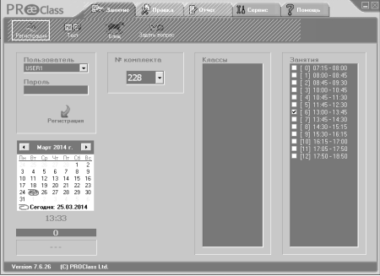
При проверке знаний учащихся могут применяться как заранее подготовленные и настроенные тесты в Power Point, так и тестовые задания, сформулированные педагогом непосредственно перед опросом и представленные на любых носителях.
Система PROClass обеспечивает проверку знаний учащихся и без готовых тестов. Записав вопрос и варианты ответов на доске или на обычном листе бумаги, педагог помещает их под объектив документ - камеры и запускает систему PROClass для начала опроса. Уровень понимания учебного материала учащимися можно оценить сразу по завершении контроля. Результаты тестирования могут быть представлены как для всего класса, так и для отдельных учащихся. При необходимости сведения об успеваемости учащихся могут быть экспортированы при помощи табличного редактора Excel для математической обработки и всестороннего анализа.
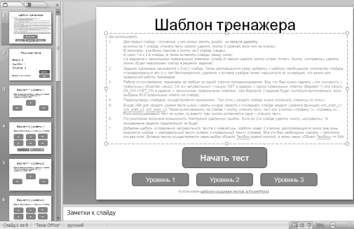
ТЕСТЫ ПО ШАБЛОНУ Д. СМИРНОВА [ 3 ]
Шаблон-презентация PowerPoint, на основе которой , не владея навыками программирования, можно быстро создавать тесты с автоматическим выводом итоговой оценки и времени решения, а также проводить работу над сделанными в тесте ошибками.
Этот шаблон тестирования особо интересен для начальной школы, т.к. позволяет учителю, владеющему PowerPoint, создавать яркие, красочные и интерактивные презентации-тесты.
ПРОГРАММА «MуTest» [ 4 ]
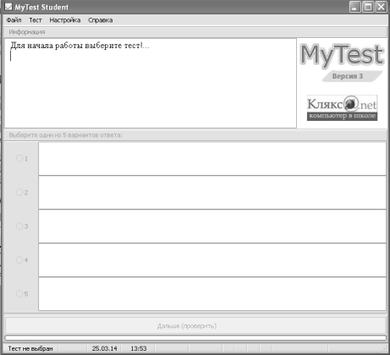
Программа состоит из трех модулей: Модуль тестирования (MyTestStudent), Редактор тестов (MyTestEditor) и Журнал тестирования (MyTestServer).
Для создания тестов имеется очень удобный редактор тестов с дружественным интерфейсом. Любой учитель-предметник, даже владеющий компьютером на начальном уровне, может легко составить свои тесты для программы MyTestX и использовать их на уроках.
В программе имеются богатые возможности форматирования текста вопросов и вариантов ответа. Вы можете определить шрифт, цвет символов и фона, использовать верхний и нижний индекс, разбивать текст на абзацы и применять к ним расширенное форматирование, использовать списки, вставлять рисунки и формулы... Для большего удобства в программе имеется собственный текстовый редактор.
К каждому заданию можно задать сложность (количество баллов за верный ответ), прикрепить подсказку (показ может быть за штрафные баллы) и объяснение верного ответа (выводится в случае ошибки в обучающем режиме), настроить другие параметры…
В MyTestX можно использовать любую систему оценивания. Система оценки и ее настройки можно задать или изменить в редакторе теста.
ПРОГРАММА «ОТЛИЧНИК» [ 5 ]
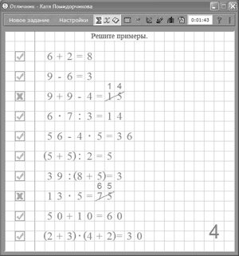
Программа способна генерировать примеры, уравнения, задачи по математике и упражнения по русскому языку для учащихся 1-4 классов, после решения которых ученик получает соответствующую оценку; полученные оценки сохраняются – это даёт возможность ведения статистики оценок; с помощью редактора задач можно добавить самостоятельно составленные задачи; каждый ученик может принять участие в рейтинге, который определяет лучших учеников; в программу встроена игра "Математические гонки на воздушных шарах", в которую можно играть одному или вдвоем, а также Игра-тренажёр "Таблица умножения".

